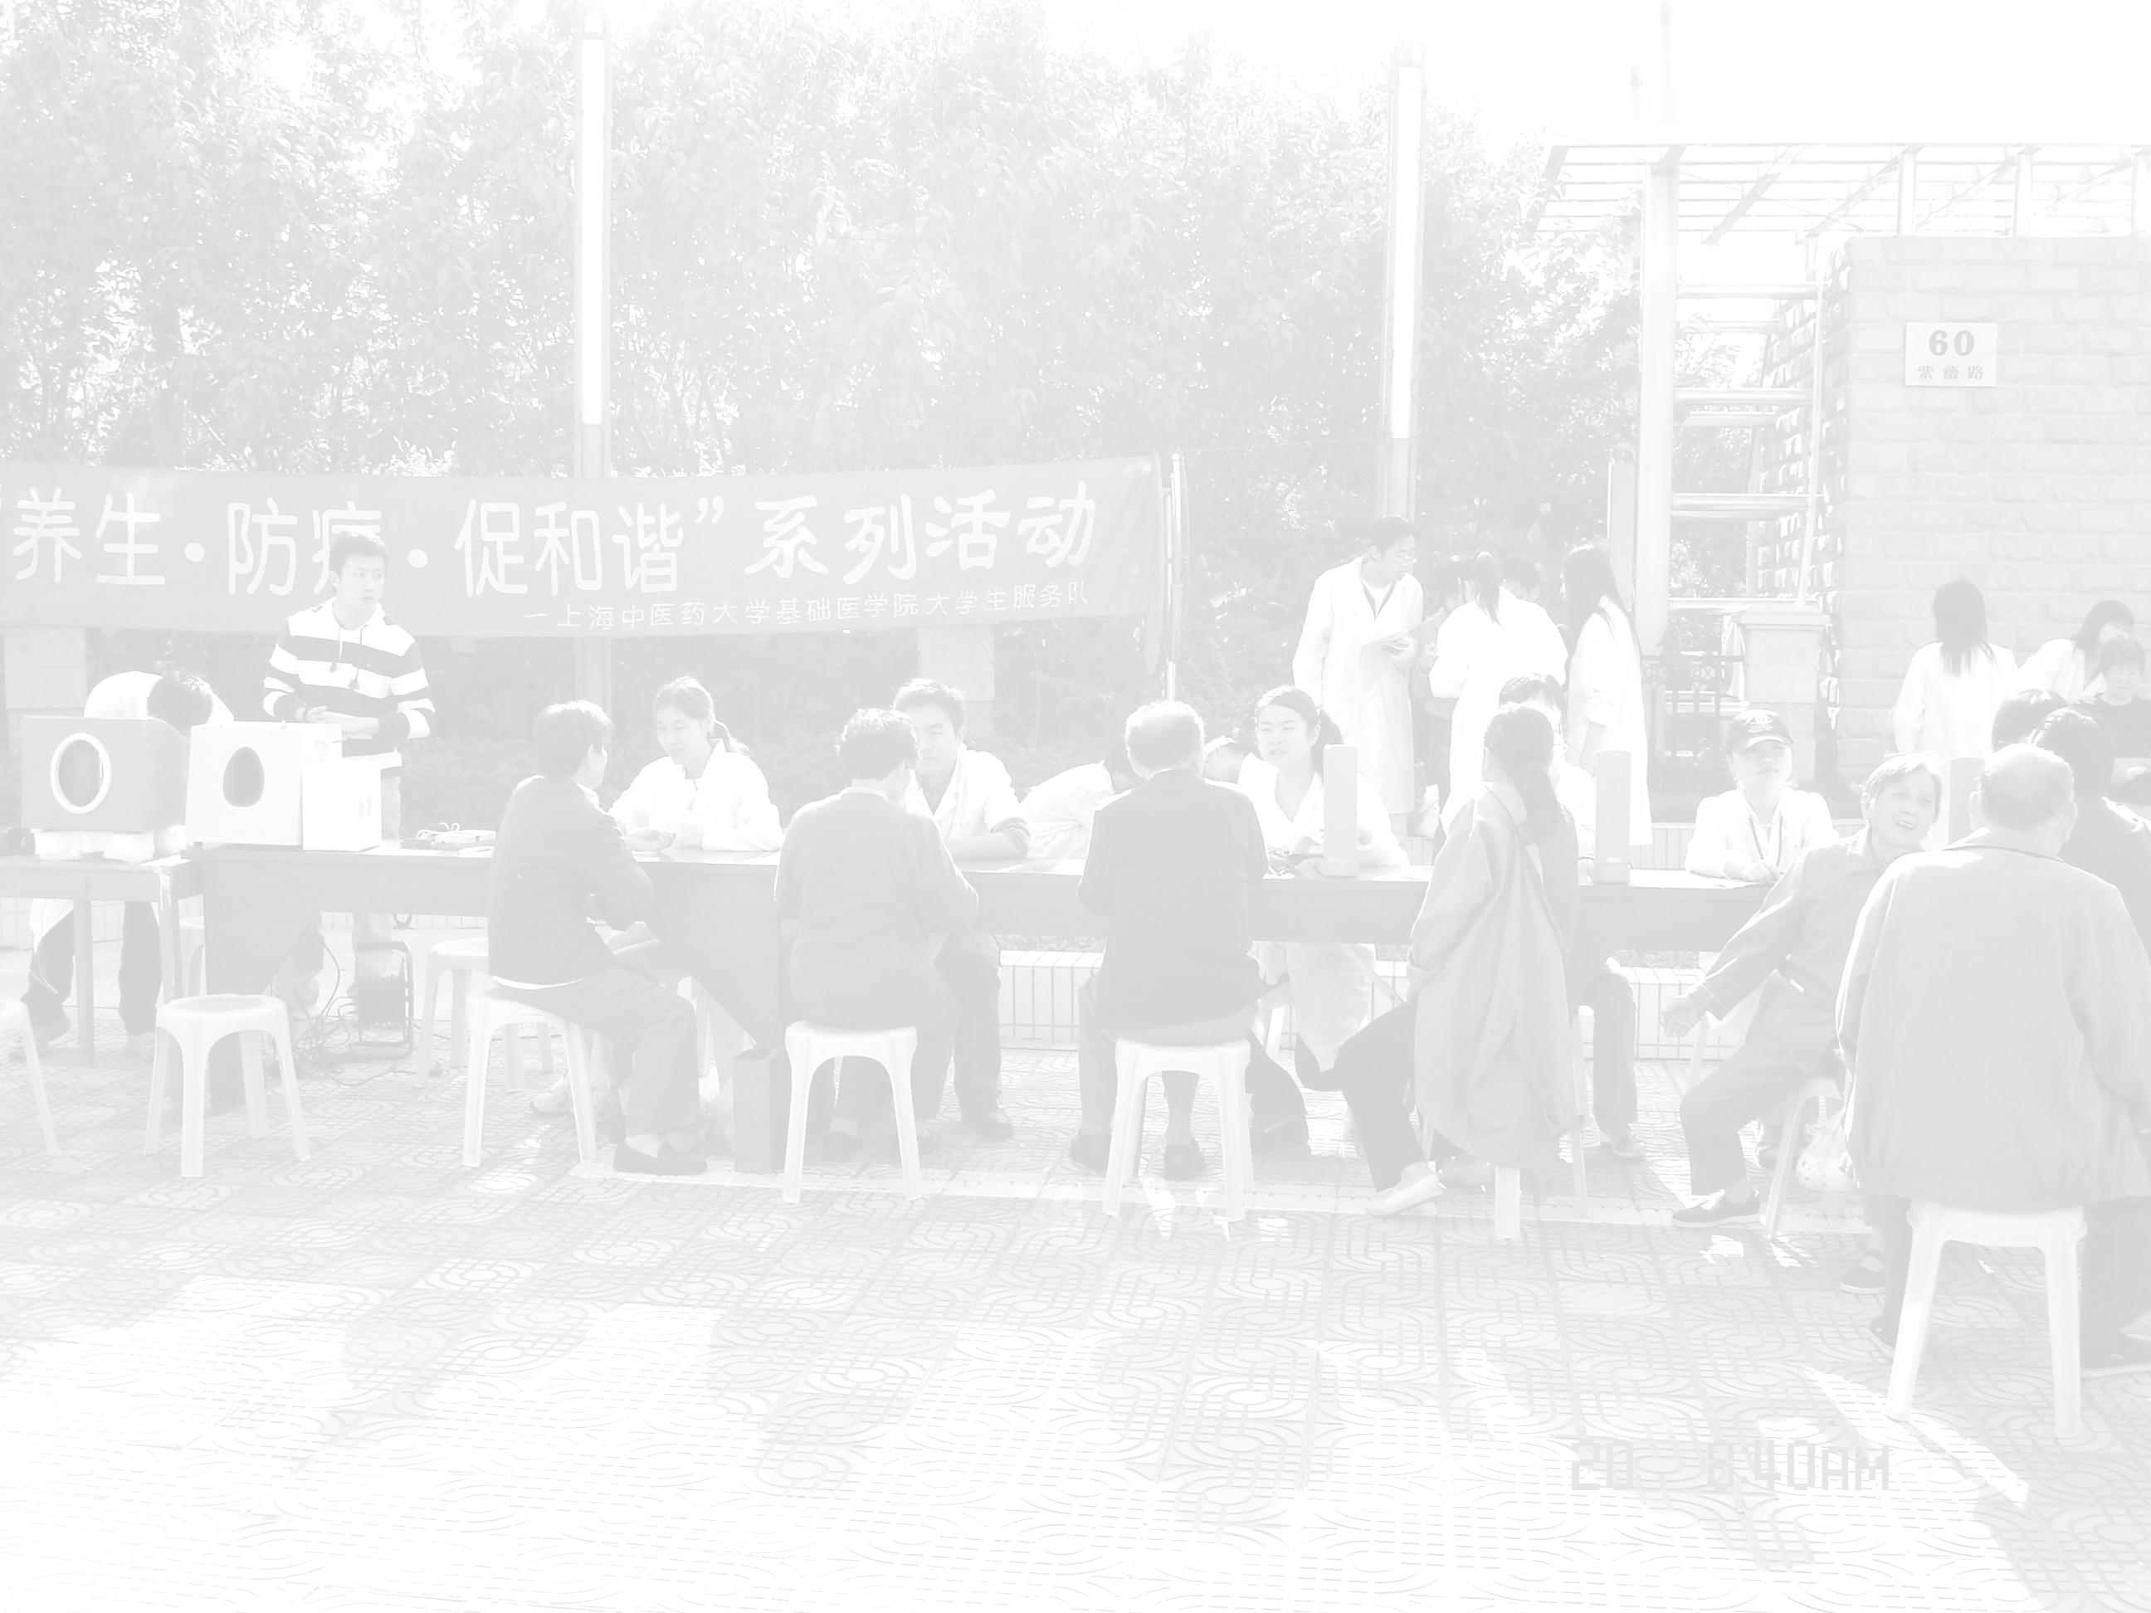
“防病，养生，促和谐”系列校外宣传互动活动
——上海中医药大学基础医学院04级理科基地班
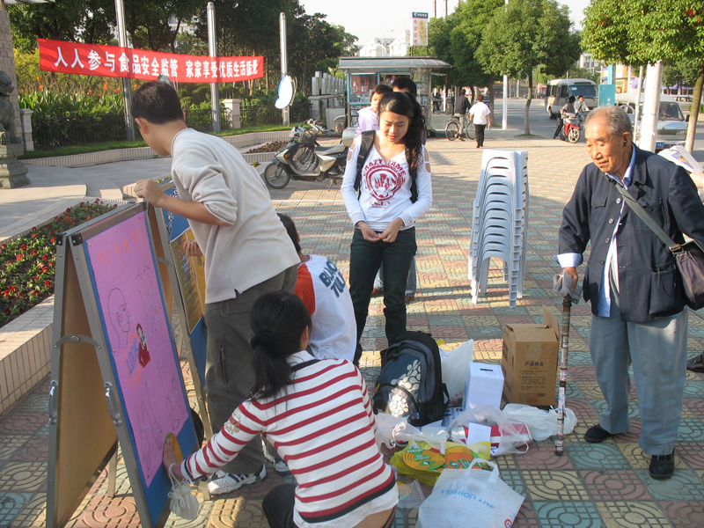
自第一次“防病，养生，促和谐”主题系列宣传互动活动于2007年4月7日上午在张江镇紫薇公园成功开展以来已经过去了六个月，我们04级理科基地班经过总结经验，精心准备之后，于2007年10月20日再次在张江镇紫薇公园开展了第二次“防病，养生，促和谐”主题系列宣传互动活动。
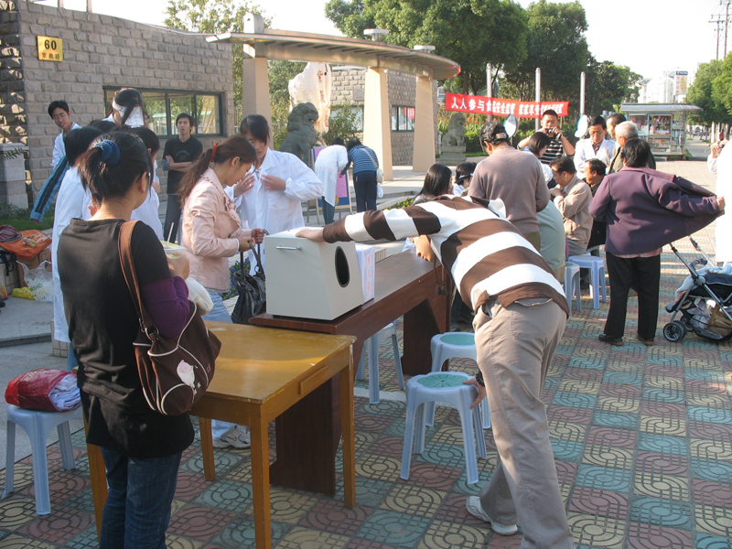
10月20日是星期六，天气很好，我们活动的成员很早就携带了活动相关器材赶到现场，在居委会领导的配合下开始有条不紊的布置现场。因为已经有了上次活动合作的经历，古桐社区居委会这次依然给予了我们大力的支持，居委会陈组长一大早就在办公室等候我们的到来，布置现场所需的各种桌椅等器材也早已准备完毕。当我们的队员们迎着朝阳的光辉布置展板，桌椅，条幅的时候，已经有市民驻足观看，并对我们的活动表示了兴趣。在我们布置场地的过程当中，我们的老师和研究生学长学姐也陆续来到了现场，并将他们带来的舌脉象诊断仪器布置完毕。早晨8点，我们的场地布置完毕，活动准时开始。

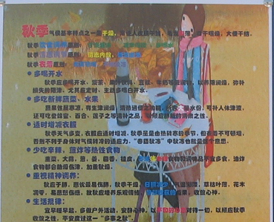
按照我们这个系列活动的宗旨，此次活动作为上次活动的后续，主题自然的由“春季养生”变为“秋冬季养生”。秋季温度从热转凉，人体由外放转向内敛，易受外邪侵袭。顺应秋天季候，以收养为本，正是秋季养生之道。在活动前期工作中，各位同学搜集汇总了大量关于个人卫生，室内环境，起居作息，饮食药膳，运动锻炼增减衣物，调摄情志等诸多养生环节的知识，在经过老师的指导审核之后，由我们在这次活动中向社区居民宣传，希望能够进一步将养生观念传播到广大市民当中。活动其他板块的内容和形式也随之进行了适当的调整。这次活动我们有幸请到了中医基础教研室的陈慧娟老师和病理教研室的章忱老师作为我们的活动的现场指导，另外，中医诊断教研室的几位研究生也带着他们最新研究的舌脉象仪器到现场，为社区居民提供免费的诊断服务。我们的同学也竭尽所能，为往来市民义务测量血压。上次的活动中，一些老人表示对中医保健推拿很感兴趣，于是我们这次在活动中加入了简单的中医保健推拿，希望能够提供给社区的老年人满意的服务，另外在此特别感谢04临床（七）的吴晶晶同学和陈明荃同学，她们倾情参与到这次活动当中，作为推拿的主力，让我们的活动增色不少。而上次活动中，向市民传授太极拳等保健功法的内容由于反响平淡，这次活动予以适当删减。我们这次的活动，一方面希望能够更好的宣传中医，另一方面也为秋冬季流行病的预防尽上一点微薄之力，履行作为一名中医学生宣传养生健体知识的义务。
这一次的活动的人员具体安排如下：
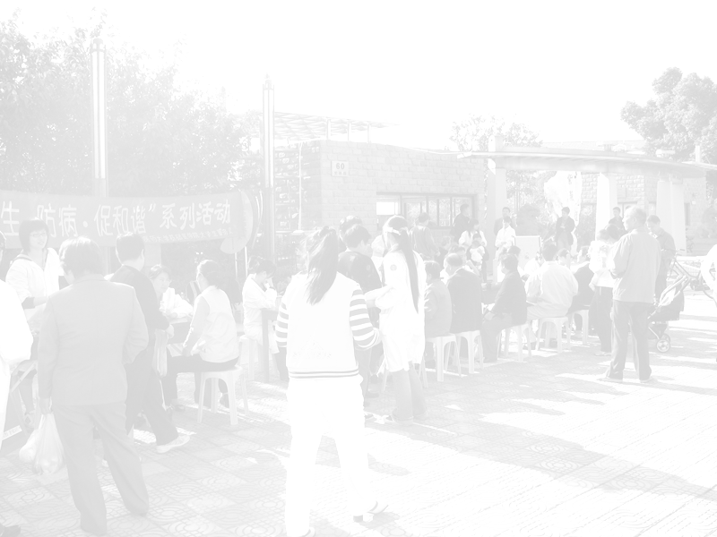
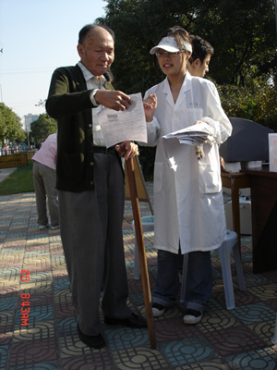
宣传组：传授应时的防病养生知识，发放宣传单。
精神情绪，起居衣着，饮食运动，药补食疗，诸多保健养生环节，如何顺应“秋之天时”，收藏以养生，这些我们精心准备的内容，向市民讲授。
义诊组：义务为群众测量血压，舌脉象仪器诊断。
同学们穷尽所学，为往来市民义务测量血压，现场的老师和学长们则为市民提供更深的诊断。
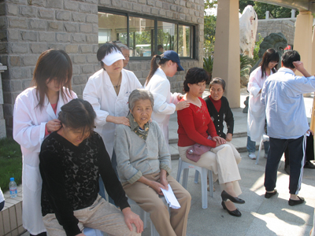
推拿组：义务为群众推拿按摩，缓解疲劳，舒缓筋骨。
指压、推拿、揉捏、拍打，同学们在学习中医学课业之余也学习了一些基本的推拿手法，在这里为社区老人义务服务，学以致用。另外再次感谢临床（七）的吴晶晶同学和陈明荃同学。
后勤组：负责活动所需器材的筹备及活动场所的布置与打扫。
兵马未动粮草先行，场地布置得井井有条，使我们的活动得以顺利进行。
我国的茶文化源远流长，饮茶也是一种养生保健的手段。因此我们联系了位于张江镇建中路244号的龙井贡茶店在这次活动中与我们合作，开展了一个免费品茶的活动。活动中我们将有兴趣参与到我们活动的社区居民带领到离活动现场不远的龙井贡茶店，由茶店老板热情提供各种保健茶饮免费品尝。茶叶店给与我们活动很大的支持和配合，取得了很好的效果。
自上次活动以来，我们一直希望能将“防病，养生，促和谐”这个系列活动延续下去，让我们中基专业的学弟学妹能够一起参与到这个系列活动当中。在10月20日的活动中，3位05中基（七）的学弟学妹加入了我们的队伍，跟着我们一起开展了这次的活动，给了我们很大的帮助。与此同时，3位学弟学妹在活动中也有所感悟，表示有意延续我们的活动，继续实现我们学以致用，服务社会的设想。
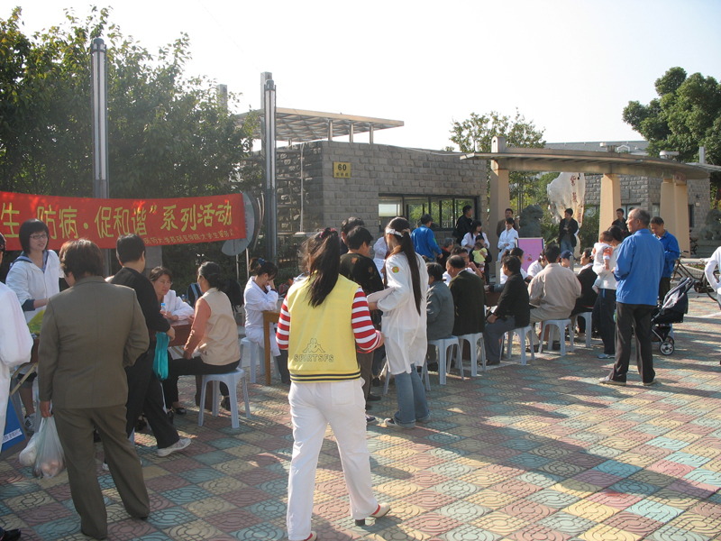
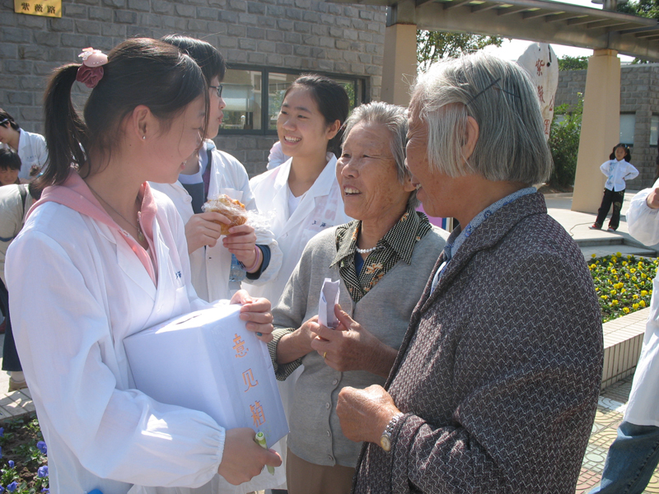
活动进行一个上午，往来市民云集，很多市民对我们的活动兴趣很高，纷纷驻足观看展板，坐下来接受我们的服务，老师的诊断权威性最高，受到了市民的热烈欢迎，舌脉象仪器在今天的活动中也派上了很大的用场，采集了很多有用的资料，许多市民纷纷要求测量血压，血压计旁的同学忙得不亦乐乎，许多市民不少市民对我们宣传的养生知识很感兴趣，直接向我们的同学询问，还有很多市民热情的向我们提出了意见和建议，对我们提出肯定和表扬，使我们倍受鼓舞。直到中午12点，参与活动的市民才慢慢散尽，后勤组的同学将场地一块块打扫干净，忙碌一上午的活动终于得以圆满结束。
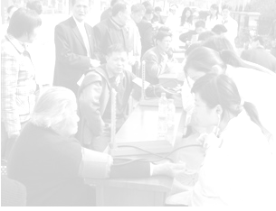
2007年10月20日的第二次“防病，养生，促和谐”系列校外宣传互动活动在老师的无私指导，居委会以及合作单位的密切配合，同学们的全力以赴之下，得以紧张有序平稳顺利的开展，圆满完成，取得了预期效果，得到了当地社区居民的欢迎和肯定。通过这次的活动，参与活动的各位同学的专业知识得到了进一步的增强，我们在疲劳以外，更多的是收获的满足，这次活动的又一次成功开展，更加增强了我们将活动持续开展的信心，同学们在这次活动中品尝到了为群众，为社会义务奉献的喜悦，同时，我们也感到了大学生所肩负的社会责任感，这对我们今后个人的成长，是大有裨益的。